PROJETO DE SOFTWARE
Unidade: U3 – Ferramentas e Qualidade em Projeto de Software
Aula: A1 – Gestão de Riscos

1. Objetivo da Prática
Aumentar a capacidade de análise de problemas e gestão de riscos, garantindo a qualidade no processo de desenvolvimento de software, com ênfase na identificação das causas de falhas por meio do diagrama de Ishikawa.

2. Ferramenta Utilizada
Mindomo – Ferramenta digital para geração de diagramas de causa e efeito.
Acesso: https://www.mindomo.com (Consultado em 15 dez. 2024)

3. Tema da Atividade
Desenvolvimento de sistema para apontamento do processo de colheita de café, integrando dados de campo com o processo de secagem dos grãos.
Problema central identificado: Falha na integração dos dados coletados em campo com o processo de secagem.

4. Desenvolvimento da Atividade
Durante a reunião de retrospectiva, foram analisadas possíveis causas para a falha de integração. O grupo aplicou a técnica dos 6M (Método, Meio ambiente, Medida, Máquina, Material e Mão de obra) para estruturar o diagrama de Ishikawa.
Etapas:
1. Reunião com stakeholders (produtores, desenvolvedores, analistas de dados e equipe de TI).
2. Levantamento das possíveis causas da falha de integração.
3. Elaboração do diagrama de causa e efeito utilizando o Mindomo.
4. Discussão das principais causas e proposta de mitigação dos riscos.

5. Diagrama de Ishikawa
Imagem abaixo: Análise de Riscos e Investigação de Causas de Problemas.
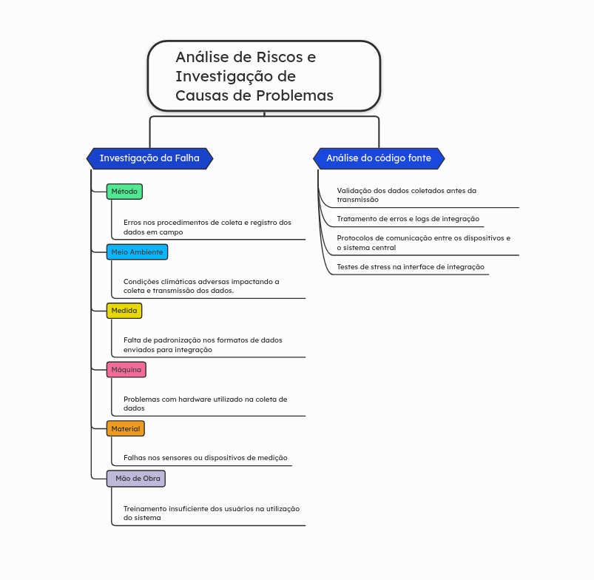

6. Principais Pontos a Serem Investigados
- Código-fonte aberto: verificar falhas na estrutura das APIs e validação dos endpoints.
- Banco de dados: inconsistências nos campos de integração entre tabelas.
- Rede e infraestrutura: latência ou perda de pacotes durante a sincronização.
- Procedimentos de coleta: falta de padronização no registro dos dados em campo.
- Treinamento da equipe: lacunas na capacitação dos operadores do sistema móvel.
- Ambiente externo: interferências climáticas que afetam sensores de temperatura e umidade.

7. Reflexão sobre o Aprendizado
A prática possibilitou compreender a importância da análise de riscos no desenvolvimento de software. O uso do diagrama de Ishikawa demonstrou que os problemas raramente têm uma única causa, e que o envolvimento dos stakeholders é essencial para uma investigação eficaz. Na minha percepção, essa metodologia será extremamente útil na minha atuação profissional, pois fortalece o pensamento analítico e preventivo, contribuindo para entregas mais estáveis e de maior qualidade.

8. Resultados de Aprendizagem
- Entendimento sobre a relevância da análise colaborativa de riscos.
- Aplicação prática da ferramenta digital Mindomo para gestão de qualidade.
- Identificação de causas raiz de falhas em integração de sistemas.
- Desenvolvimento da habilidade de prevenção de riscos e controle de qualidade.

9. Referências
MINDOMO. Ferramenta para criação de diagramas mentais e de causa e efeito. Disponível em: https://www.mindomo.com. Acesso em: 15 dez. 2024.
PRESSMAN, Roger S.; MAXIM, Bruce R. Engenharia de Software: uma abordagem profissional. 9. ed. Porto Alegre: AMGH, 2022.
SOMMERVILLE, Ian. Engenharia de Software. 10. ed. São Paulo: Pearson, 2020.

